PRÉNOM :
Contrôle
des acquis
CLASSE :
DATE :

Maximum des points | 37p.
Total des points obtenus

1. Nommez les légumes appartenant à la famille des légumes bulbes. (p.12) |  |  |  | 4p.
Oignon | Echalote | Poireau | Ail

2. Indiquez les techniques de cuissons pour les morceaux de bœuf ci-dessous. (p.60) |  |  | 3p.
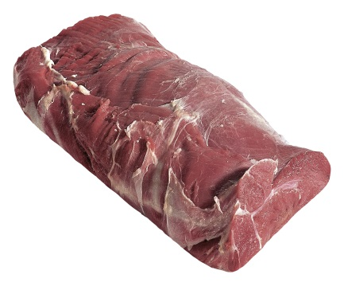  Cou de bœuf | 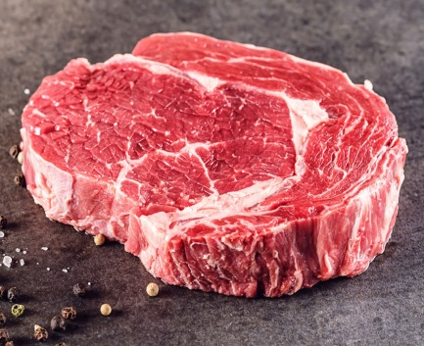  Côte couverte de bœuf | 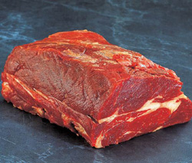  Basse côte de bœuf
Braiser / bouillir / étuver | Rôtir / griller / sauter | Braiser / bouillir

3.a) Il existe 2 catégories de sauces à l’huile, nommez-les ! b) décrivez 2 variations de sauce à l’huile. (p.94-95 et enseignant-e) |  | 4p.
Sauce vinaigrette | Sauce mayonnaise
Sauce ravigote (cornichons, câpres) | Sauce tartare (cornichons, œuf dur, ciboulette)

4. Numérotez la technique de cuisson « bouillir » selon la BPF. (p.155-156) |  | 7p.
No. | Activité de base et justification
5 | Laisser mijoter, écumer et dégraisser régulièrement. Ne pas couvrir, sans quoi on ne peut plus surveiller le processus
4 | Ajouter la viande, porter à ébullition, écumer
6 | Ajouter les aromates env. 1/2 heure avant la fin de la cuisson et la terminer. Viande bouillie bouquet garni avec  oignons brûlés et sachet d'épices
7 | Finir la viande bouillie conformément à l'utilisation prévue
3 | Porter à ébullition un bouillon ou un fond correspondant
2 | La mettre dans l'eau bouillante, la blanchir, l'égoutter. Rincer à chaud, puis à froid - Bouillon pour le bœuf et l'agneau bouillis
1 | Préparer la viande pour la bouillir. Parer et ficeler les gros morceaux de viande, p. ex. pointe de grumeau  ou palette de bœuf

5. Mettez la bonne abréviation, AGS (acides gras saturés), AGM (acides gras mono-insaturés) et AGP (acides gras polyinsaturés) selon l’énoncé proposé. (p.173-174) |  |  |  |  | 8p.
Cuisson haute température | AGS |  | Conservation limitée | AGP
Facile à digérer | AGM  AGP |  | Sésame, germes de blé, pépins de raisin | AGP
Basse température, cuisine froide | AGP |  | Solide à température ambiante | AGS
Saindoux, beurre, graisse de friture | AGS |  | Liquide, fige au froid ! | AGM

6. a) Diverses éléments influencent la détérioration des lipides, les quelles ? b) Quel rôle ont les lipides dans la cuisine (écrivez une phrase complète) ? (p.173-174) |  |  |  | 5p.
a) Enzyme | Chaleur | Lumière | Microbe
b) Les lipides renforcent/portent les saveurs et les goûts des mets.

7. L’entremétier a besoin 15,500kg d’oignons pour une soupe à l’oignon lyonnaise. La perte d’épluchage est de 7,50%. Combien de kg doit-il éplucher pour sa soupe ? (arrondir au kg supérieur) (p.211) | 3p.
100.00% – 7.50% = 92.500%

15.500 x 100 / 92.5 = 16.756756 = 16.757 = 17.000kg d’oignons à commander

8. Le rôtisseur a besoin de 27,400kg de rôti de bœuf pour un banquet. La perte de cuisson s’élève à 25%. Combien de kg doit-il commander ? arrondir au 100gr supérieur) (p.211) | 3p.
27.400 x 100 / 75 = 36.53333 = 36.533 kg = 36.600 kg de rôti de bœuf à commander

